**Flip Roguelike Deckbuilder**

**Core gameplay identity:**

Rundenbasiertes Cardgame, wo (jede) Karte zwei Effekte hat, eine auf der richtigen Seite und die andere 180 Grad gedreht. Man hat die Fähigkeit *flip* um andere Effekte auszuführen.

Um Karten auszuspielen wird *Ressource* benötigt, welche aber während eines Zuges wieder generiert werden kann, in dem man *flip* benutz (Verständnishalber kann man sich eine Sanduhr vorstellen).

Theme ist Death und Necromancer (wechseln zwischen Leben und Tod you know).

**Battle System:**

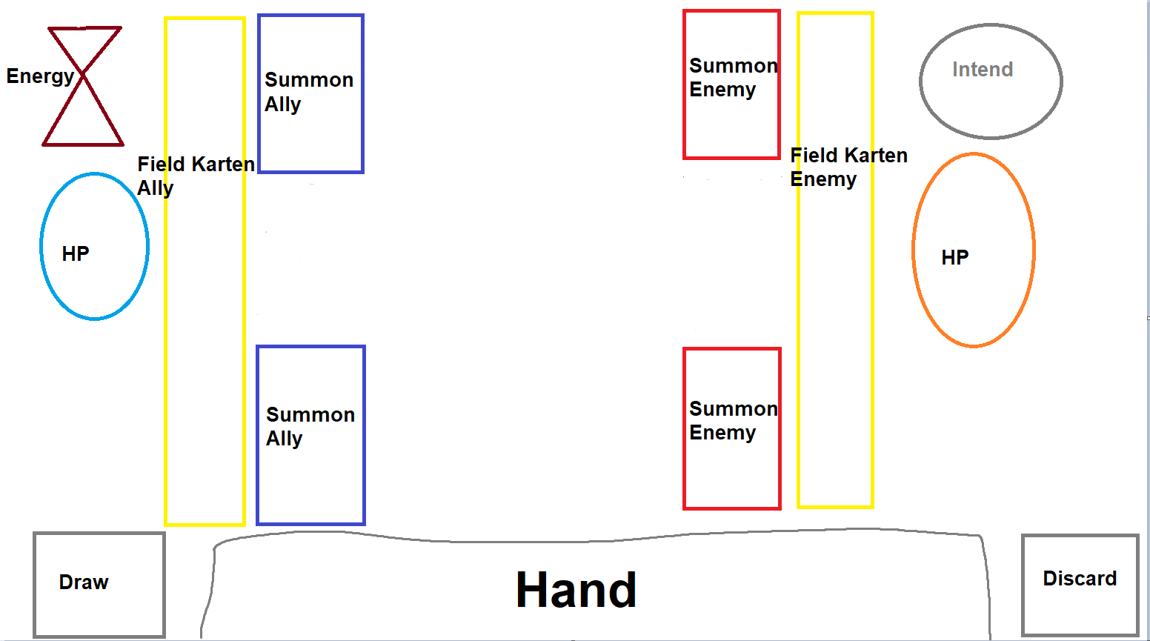

Battle fängt an, man zieht X amount of Cards und der Spieler darf anfangen Karten zu spielen.

Player Turn:

Karten Arten:

1. Spells: Wenn diese Karten gespielt werden wird der Effekt der auf der Karte steht ausgeführt und sie wird dann Discarded
2. Summons: wenn diese Karten gespielt werden, werden sie auf einen freien Summon space plaziert. Sie haben HP und DMG und sind in der Lage einmal im Zug anzugreifen. Falls active abilities vorhanden sind, können diese auch nur einmal genutzt werden. Passives können unendlich oft geprocced werden. Summons können genauso wie andere Karten geflipped werden. D.h Eine Summon Karte kann verschiedene effekte und Dmg haben, HP werden jedoch geteilt. Wenn Summons sterben werden sie in den Discard getan
3. Field Karten: Funktionieren basically wie Power Karten aus StS.

*Ressourcen* System:

Der Spieler hat X amount of Ressource in seiner Sanduhr. Alle Karten haben einen Preis angegeben um diese Ressourcen auszugeben.

JEDESMAL wenn flip genutzt wird auch die Sanduhr gedreht.

Bsp.: Max Ressource = 3. Ich spiele eine Karte die 2 Ressource kostet. Nun habe ich 1 Ressource auf der aktuellen Seite und 2 auf der anderen. Wenn man jetzt flip benutzt dreht sich die Sanduhr und nun ist die aktuelle Seite 2 und die andere 1.

Am ende des Zuges werden alle Karten auf der Hand discarded und Enemy Turn beginnt

Enemy Turn:

Wenn der Spieler seinen Zug beendet führt der Gegner seinen Intend aus. Dies kann DMG (auf beide Summons, oder falls keine Summons da, den Spieler), Debuffs oder Buffs auf eigene summons/sich selber sein. Dazu greift jeder summon einmal an. Attack order von enemy Summons:

1. Summon gegenüber

2. Anderer Summon

3. Spieler

**Out of Combat Gameplay/Deckbuilding Aspect:**

Nach jedem combat gibt es eine Card reward option und money

Nach dem Combat geht man zurück in seine Basis um sein Geld auszugeben

1. Fusionierungsplatz: Zwei Karten können zu einer fusioniert werden. D.h man hat 4 Optionen wie die Karte aussehen kann
2. Card Removal
3. Card Shop
4. Heal

**Character Design**

**Necromancer**:

Deck Archetype:

-Deckcycle

-summon sacrifice

-bounce (Spells werden auf eigene summons geworfen um am gegner effekte zu verursachen)

-

Starter Deck:

SPELLS

* 4x spark = Deal 2 Dmg / Deal 2 Dmg
* 3x Bone Shield = Block 2 Dmg / Block 2 Dmg
* 2x U-turn = Flip your Hand / Flip your Summons

SUMMONS

* 2x Jerry = 3 HP$ 1 Dmg: Sacrifice Draw 1 / 1 Dmg: Bounce +1

FIELD

* 1x Hourglass = Flip your Ressource once per turn / Every bounce + 2

Card Pool:

Spells

* Impaling Bones = Deal 1 Damage 2 times / Kill Summon to draw 3

Unklare Gameplay features/Brainstorming und Ideen dump:

* *Ressourcen* System kann wie eine Normale Sanduhr funktionieren. Bsp.: Ich habe 5 max R*, verbrauche 3 R durch ausspielen von Karten, *flippe* und habe 5 Energie wieder.

Möglich wäre auch: Ich habe 5 max R, verbrauche 3 R durch ausspielen von Karten, *flippe,* und habe 3 Energie (Meine anderen 2 Energie sind auf der anderen Seite der Sanduhr)

* Units die gesummoned werden können geauso *geflipped* werden um andere Effekte zu machen bzw andere stats zu haben
* No relic system. Oder wenn ganz wenig

Field Karten können diesen Job übernehmen

* Maybe Kronen System um Field Karten/Summons instant zu plazieren
* Theme Idee: Du bist ein Evil und D E V I O U S Necromancer der Menschen angreift oder sich vor menschen angriffen verteidigt. Summons können dann Gegner sein die du während deinem run besiegst
* Man kann einmal pro turn auf die Sanduhr klicken um sie zu flippen
* Gimmick Karte: Konstante Karte (No flip mechanic) mit „hoch“ und „tief“ kosten
* Man discarded nicht die komplette Hand sondern behält 3